



Obchodní akademie a Jazyková škola
s právem státní jazykové zkoušky Jihlava

Šablona 32

VY_32_INOVACE_339.FIL.34

Výběr z myšlenek sv. Augustina

Číslo projektu: | CZ.1.07/1.5.00/34.0744
Šablona: | VY_32_INOVACE
Číslo DUMU: | 339. FIL. 34
Předmět: | Filozofie
Název materiálu: | Výběr z myšlenek sv. Augustina
Autor: | PaedDr. Marian Gurka
Formát: | Dokument Microsoft Word
Velikost: | 224 kB
Stupeň a typ vzdělávání: | SŠ – odborné vzdělávání
Licence k obrazovému materiálu: | CC BY, BY-SA
Datum vytvoření: | 22. 10. 2013
Klíčová slova: | Filozofie, křesťanství, predestinace, autorita, víra a rozum.
Anotace: | Materiál slouží k ujasnění si základních myšlenek sv. Augustina, který se zasloužil o středověký křesťansko-filozofický názor.
Aurelius Augustinus -sv. Augustin
354 Thagaste – 430 Hippo Regius

„Nemohl bys posuzovat to, co vnímáš smysly, kdybys ve svém vědomí neměl určité zákony krásy, podle nichž měříš všechno krásné, jež vnímáš kolem sebe.“
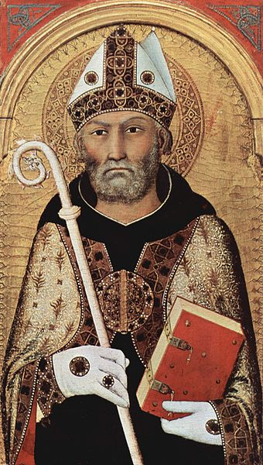
http://cs.wikipedia.org/wiki/Soubor:Simone_Martini_003.jpg

Kdo byl sv. Augustin?
- Nejvlivnější myslitel a nejvýraznější duchovní postava počátku středověku
- Zabývá se hlavně vztahem Bůh – člověk, otázkami co je hřích, jaká je funkce víry, optimální organizace středověkého života
- Je někdy označován za největšího křesťanského filozofa západního světa
- V mládí žil velmi nevázaným životem
- Až ve svých 33 letech se stal křesťanem, působil jako biskup v severní Africe
- Vychází z antického myšlení, spojuje ho s evangeliem, je přesvědčeným křesťanem, k antickému myšlení přidává naději, lásku, touhu po klidu duše, hledání pravdy uvnitř sebe (pravda vyžaduje aktivní boj za ni!).
- Evangelium je pro A. zpráva o zázračných událostech, nejde o návod jak jednat. „Je-li Bůh moudrostí, pak pravý filozof je milovníkem Božím.“ (Uznávaná teze ve scholastice).
- Hlavní dílo: O Boží obci (De civitate Dei), Vyznání (Confessiones)
- Období patristiky – první období středověkého myšlení (následuje scholastika)

Sv. Augustin a psychologie
„Duch člověka je příliš omezený, aby pochopil sám sebe! A kde jest asi to, čeho sám o sobě nechápe? Snad mimo něj a ne v něm? Jistě ne mimo, proč tedy toho nechápe?...lidé podnikají cesty, aby se mohli diviti horským velikánům, obrovským vlnám mořským…sebe však zanedbávají.“
Zabývá se duší člověka, nevědomím, klade důraz na sebevýchovu, sebepozorování, sebevyladění…“ Když se zušlechťujeme, nacházíme Boha (platí i naopak).“
Psychologická hloubka myšlenek – „Stal jsem se sám sobě otázkou.“ „…obrať se sám k sobě, neboť v niterném člověku přebývá pravda.“
K pravdě člověk dospívá jen při pohledu na sebe samého, nahlížením do svého nitra.
Trojjedinost Boha je patrná i v člověku: 1.Paměť 2.Vůle 3.Pochopení (rozum)- toto tvoří dohromady podstatu člověka.
(I skutečnost má trojí podstatu 1. Je jedno 2. Liší se od druhého 3. Je s druhým ve vztahu).

Filozofie sv. Augustina
Filozofie A. není systematická, má silně křesťanské ladění
Odmítá každou filozofii, která by chtěla svět vydávat za výtvor lidského ducha
Podle něj existuje skutečnost, která trvá ze sebe, nezávisle na našem myšlení, řád a skutečnost Boha, o němž nelze pochybovat:
„Neboť jako svůj majetek jsi nás stvořil, a neklidné je naše srdce, dokud nespočine v Tobě.“
Bůh stvořil podle A. svět z ničeho podle své vůle
„Svět nebyl stvořen v čase, nýbrž s časem.“
Vše stvořené nese stopy svého stvořitele – a z člověka tedy (a skutečnosti) můžeme usuzovat na Boha.
Ve své filozofii vychází také z vlastní pochybnosti (podobně jako později Descartes) – „Nelze pochybovat o jediném: o tom, že pochybuji.“
Predestinace u Augustina: předurčení lidského osudu bohem, který nás buď zachraňuje nebo zatracuje.
Dějiny lidstva jsou pro Augustina dějinami sporu mezi říší boží a říší světa a ďábla, příchod Krista je středem dějin, rozhodující události nevyvolává člověk, ale vůle Boha.
Čl. sklidí kladnou i zápornou reakci na všechny své skutky, každá generace nese odpovědnost za činy generací předchozích (např. zánik Říma byl způsoben nemorálností desítek generací Římanů).
Autorita : nezbytnost pro člověka a jeho klidný život, nezbytnost pro společnost, jinak hrozí chaos.
Autoritu nachází A. v křesťanské církvi- má jasný program a vedení, dává lidem jistotu-církev vlastně získala moc nad myšlením lidí ve středověku – byla zde autorita církve (Starý zákon a evangelium) a myšlenkový základ ( antická filozofie).

Z díla Vyznání

I dětství kojence je hříšné, neboť dítě křičí a vynucuje si potravu. Špatné vlastnosti z dětství si přenášíme do dospělého věku.
„Mluvit mě nenaučili dospělí, ale Ty, Bože! Skrze mého ducha, skrze schopnosti, jimiž jsi mě obdařil.“
Prospěšné je i učení z přinucení.
Zdroje nepravostí: touha po hmotném zisku, závist, pomluvy, posměch, strach – aby se mi druhý nevyrovnal, pýcha… „Dobrý člověk zná Boha a svoji duši, nic víc.“

Další názory sv. Augustina

„Existuje pouze přítomnost. Minulost je naše paměť a budoucnost očekávání, ale obojí máme ve své hlavě nyní – v přítomnosti.“
„Člověk má ve svém srdci mravní zákon totožný s božím zákonem a se zákonitostí rozumu.“
Kdo jsou věřící ve středověku – ti, kteří uznávají Boha, ale zároveň plní příkazy církve.

„Víra jde před rozumem!“ Věříme přece v existenci města, ve kterém jsme nikdy nebyli, věříme, že žily slavné osobnosti, které jsme nepotkali osobně.

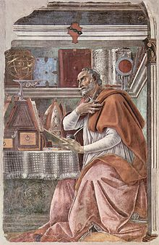

http://cs.wikipedia.org/wiki/Soubor:Sandro_Botticelli_050.jpg

Otázky a úkoly:
- Vyhledej údaje o životě sv. Augustina do doby, než se dal pokřtít.
- Co je základem Augustinovy filozofie?
- Vysvětli predestinaci.
- Co soudí A. o přítomnosti, minulosti a budoucnosti?
- Jaké jsou podle A. příčiny špatností ve světě? Uveď příklady ze současného světa.
- Jakým způsobem se odráží trojjedinost Boha v člověku podle A.?

Použité zdroje :
- AUGUSTINUS, Aurelius. Vyznání. Praha: Kalich, 2006, ISBN 80-7017-027-1.
- STÖRIG, Hans Joachim. Malé dějiny filozofie. Praha: Zvon, 1991, ISBN 80-7113-041-9.
- WEISCHEDEL, Wilhelm. Zadní schodiště filozofie. Praha: Votobia, 1995, ISBN 80-7195-015-3.

Zdroje obrázků:
- http://cs.wikipedia.org/wiki/Soubor:Simone_Martini_003.jpg
- http://cs.wikipedia.org/wiki/Soubor:Sandro_Botticelli_050.jpg

Materiál je určen pro bezplatné používání pro potřeby výuky a vzdělávání na všech typech škol a školských zařízeních. Jakékoliv další využití podléhá autorskému zákonu.
gurkam@oa-ji.cz

